10.06.2020 УП 01.
Тема: «Составление справок»
Справка – это документ, содержащий подтверждение событий, фактов. В делопроизводстве предприятия чаше всего составляются справки, подтверждающие работу и оплату труда работников. Руководство предприятия обязано выдавать по просьбе сотрудника справку о работе в данной организации.
Для удобства оформления можно подготовить справки формализованного вида на бланке формата А5, имеющие адресные данные предприятия и трафаретный текст.
Справки начинаются с указания в именительном падеже фамилии, имени и отчества (полностью) лица, о котором даются сведения, его должности.
В правом верхнем углу указывается место представления справки.
На справке должна обязательно стоять дата ее подписания. В тех случаях, когда ведется учет выдачи справок, ставят порядковый номер справки рядом с датой.
Одним из вариантов справки является справка, составленная по запросу руководства и содержащая информацию по производственной тематике, например, справка о динамике роста себестоимости продукции за квартал.
Справки, составленные по запросу внешних организаций, должны быть подписаны руководителем предприятия.
Справки по производственной тематике составляют в двух экземплярах, один из которых направляется адресату, второй – подшивается в дело.
Реквизиты справки следующие:
- место представления справки (допустимо указывать в тексте справки),
- название и координаты организации, выдавшей справку,
- штамп организации, выдавшей справку,
- наименование вида документа,
- дата,
- текст справки,
- подпись должностного лица,
- печать организации.
Справка относится к информационно-справочным документам, так же как, например, докладная и объяснительная записки или служебное письмо. Назначение справки - описать, подтвердить какие-то факты, сведения, события "из жизни" организации либо ее сотрудника. Она может быть информационной, аналитической или отчетной, а в зависимости от адресата:
- внутренней или
- внешней.
В первом случае справка оформляется подобно докладной записке, но, в отличие от нее, не побуждает к каким-либо действиям, а просто "предоставляет" информацию для размышления руководству организации или на рассмотрение коллегиального органа.
Во втором случае она оформляется на общем бланке организации (фирменном бланке), на котором должны быть справочные сведения о ней (ИНН, адрес, телефон и т. п.). Именно поэтому многие путают ее с письмом (сравните примеры 6 и 7). Отличие справки заключается прежде всего в том, что при ее оформлении указывают вид документа "СПРАВКА", кроме того, на ней может отсутствовать адресат (в письме же не указывают вид документа, а его адресата прописывают если не конкретно, например Генеральному директору ЗАО "Каравелла" И. И. Иванову, то хотя бы в общем, например Директорам филиалов ЗАО "Каравелла"). Далее в оформлении справки и письма действительно много общего:
- структура текста и стиль изложения;
- подпись руководителя организации (или лица, его замещающего), а при предоставлении сведений финансового характера - главного бухгалтера;
- обязательная регистрация.

Справка - это документ, содержащий описание и (или) подтверждение тех или иных фактов, событий служебного или биографического характера. Справка является документом информационного характера, она содержит констатацию каких-либо фактов, событий без мнения автора о существе излагаемых вопросов.
В делопроизводстве различаются служебные справки, отражающие вопросы основной деятельности организации (о штатной численности, о выполнении планов, заданий, о задолженности по заработной плате и т.п.), и справки, выдаваемые частным лицам для представления в другие учреждения, так называемые личные справки (о заработной плате, о трудовом стаже, о месте жительства, о месте работы (учебы) и т.п.).
В государственных архивах и архивах организаций составляются также архивные справки. Архивная справка - это официальный документ архива, имеющий юридическую силу и содержащий архивную информацию о предмете запроса, с указанием поисковых данных документов. Архивные справки выделяются в отдельную категорию документов, имеют свои особенности составления и оформления.
Служебные справки делятся на внешние, составляемые обычно по указанию вышестоящего органа (должностного лица) или запросу сторонней организации, и внутренние.
Внешние справки оформляются на общем бланке организации.
Кроме реквизитов бланка при составлении и оформлении внешней справки используются следующие реквизиты:
- адресат;
- заголовок к тексту;
- текст;
- отметка о наличии приложения (если оно имеется);
- отметка об исполнителе (при необходимости);
- визы;
- подпись;
- дата;
- регистрационный индекс.
При необходимости служебная справка может заверяться печатью.
Поскольку внешняя справка является исходящим документом, на ней должен быть указан адресат, который оформляется в соответствии с установленными требованиями. Как правило, при оформлении внешних справок используются следующие виды адресования:
- руководителю вышестоящего органа;
- организации в целом;
- структурному подразделению организации;
- конкретному должностному лицу организации (не руководителю).
Внешние справки подписываются руководителем организации (его заместителем) или иным уполномоченным лицом.
Некоторые справки подписываются двумя должностными лицами, несущими ответственность за достоверность указанных в документе сведений. Справка о задолженности по заработной плате может быть подписана руководителем организации и главным бухгалтером.
Внутренние справки не выходят за пределы организации и классифицируются как внутренние документы. Они оформляются на чистых листах бумаги формата А4 или А5. Состав реквизитов, используемых при составлении внутренней справки, идентичен составу реквизитов внешней справки, за исключением реквизитов бланка.
Автор - составитель внутренней справки (структурное подразделение организации) указывается в заголовочной части документа в левом верхнем углу. Наименование организации, как правило, включается в наименование должности руководителя организации, при оформлении реквизита «адресат».
К служебным справкам (внешним и внутренним) должен составляться заголовок (для объемных справок с текстом, превышающим 15 строк). Заголовок формулируется с помощью предлога «О» («Об») и отглагольного существительного. Пример
«О выполнении мероприятий по сокращению расходов бюджетных средств в 2008 году»;
«О подготовке государственных архивных учреждений к осенне-зимнему отопительному сезону»;
«О состоянии материально-технической базы учреждений культуры».
В тексте служебной справки вначале излагаются факты, события, послужившие причиной ее составления. Кроме того, может даваться ссылка на соответствующий документ (распорядительный - приказ, распоряжение и др., письмо вышестоящего органа, план работы и т.п.), в соответствии с которым составляется справка.
В справках, составляемых по итогам проверок, дается общая информация о проверяемом объекте, причины, цели обследования. Далее в справке указываются установленные факты, описываются события по существу, нарушения, несоответствия законам и другим нормативным актам либо отмечаются положительные стороны работы. Могут указываться фамилии конкретных должностных лиц, структурные подразделения - исполнители, точные даты либо хронологические рамки.
Текст служебной справки может оформляться в виде связного текста или таблицы, делиться на разделы, подразделы, иметь пояснения и ссылки. Табличная форма представления текста используется в справках, как правило, при изложении цифровых показателей.
Дата, к которой относятся приводимые в справке сведения, включается в заголовок к тексту или помещается перед текстом, при этом используются словосочетания: «по состоянию на 01.01.2008» или «за период с 01.01.2008 по 30.06.2008».
Внутренняя справка подписывается ее непосредственным составителем (например, начальником отдела, управления и т.п.). В связи с этим реквизит «Отметка об исполнителе» во внутренних справках не оформляется.
В справках, подготовленных комиссией (например, по результатам проверки выполнения плановых заданий подведомственными организациями), в подписи указываются не должности лиц, составивших ее, а распределение обязанностей в составе комиссии (фамилии членов комиссии располагаются в алфавитном порядке).

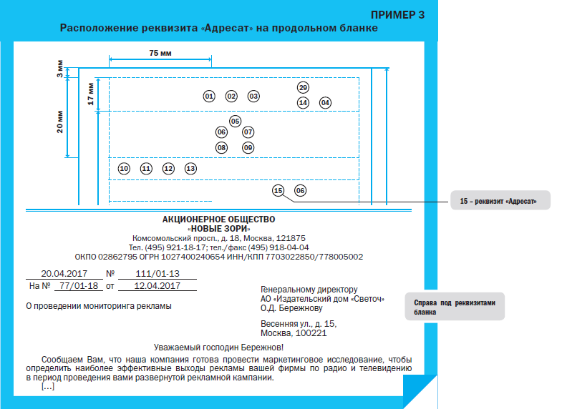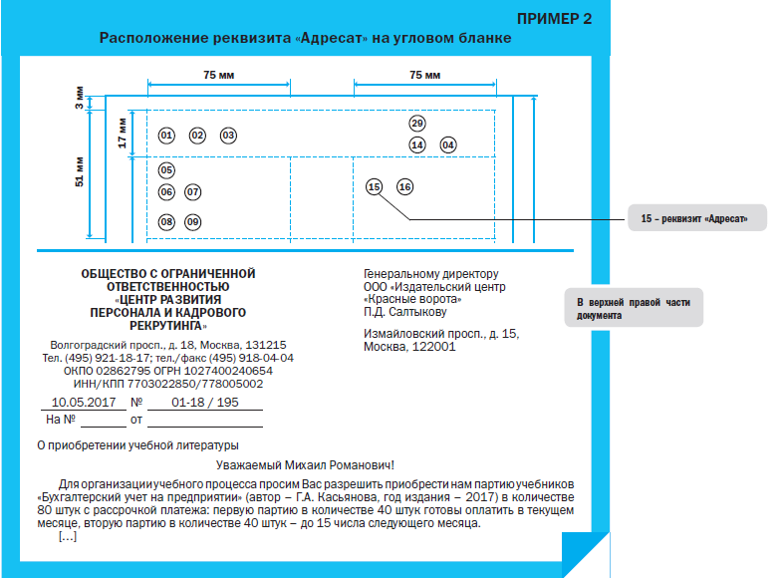
Ознакомьтесь с лекционным материалом, запишите кратко себе и составьте 2 образца справок. Фото с названием «Письмо» отправить до 12.06.2020. Электронная почта Zinka_nada@mail.ru, Viber,VK.

